ВВЕДЕНИЕ

В настоящее время знание иностранного языка является одним из основных критериев при трудоустройстве, а также служит конкурентным преимуществом перед другими кандидатами на собеседовании. Поэтому совершено неудивительно, что многие сегодня стремятся освоить не один, а несколько иностранных языков. В связи с этим многие специалисты, нацеленные на продвижение по карьерной лестнице, не упускают возможности самостоятельно изучить второй иностранный язык и даже третий. Владение иностранным языком в повседневной жизни, во многих случаях и не одним, является важным аспектом жизни современного человека. Знание различных иностранных языков позволяет иметь возможность изучить культуру других государств, узнать их традиции, способствует формированию более обширного словарного запаса, развивает память, мышление и речь. Хорошая словарная база при должном знании иностранного языка необходима для результативного взаимодействия государств на международной арене. Владение знанием иностранного языка в наши дни – это, прежде всего, одно из условий профессиональной компетенции специалистов

Цель данного проекта заключается в разработке удобной и функциональной системы, которая поможет оптимизировать запись на курсы иностранных языков, учебный процесс и повысить качество обучения иностранным языкам в школе.

В рамках данного проекта были выполнены следующие задачи:

* анализ потребностей школы иностранных языков и определение основных требований к информационной системе;
* разработка дизайна системы, включая интерфейс для учеников, преподавателей и администрации;
* создание базы данных для хранения информации о расписании занятий, учебных материалах и успехах студентов;
* реализация функционала системы, включая возможность онлайн записи на занятия, общения с преподавателями и доступа к учебным материалам;
* тестирование системы на соответствие заданным требованиям и исправление выявленных ошибок.

Разработанная система будет востребована в образовательной сфере. Для школ и курсов иностранных языков. Данная система облегчит выбор курсов, запись на курсы, легкий доступ к обучающим материалам.

1 Проектирование информационной системы

1.1 Описание предметной области

Школа иностранных языков предоставляет возможность записаться на курсы по изучению иностранных языков. И иметь в доступе учебные материалы, которые используются в обучении. Представлено несколько языков на выбор: Английский, Немецкий, Французский, Китайский. Так же Курсы рассчитаны на обучение людей разных возрастов. Представлены курсы для детей от 6-16 лет, от 16-19, от 20 и старше. В школе так же есть групповые и индивидуальные занятия.

Информационная система создается для автоматизации подачи заявок и приобретение курсов по изучению иностранных языков. Попадая на сайт клиент может ознакомиться с актуальными курсами. Подать заявку и приобрести курс клиент может только после регистрации на сайте. После регистрации пользователь получит доступ к личному кабинету, в котором будут отображаться его данные и активные курсы, обучающие материалы. Обучение проходит в офлайн формате.

Пользователями системы являются:

* незарегистрированный пользователь;
* клиент;
* администратор.

Незарегистрированный пользователь имеет следующие возможности в системе:

* просматривать доступные курсы;
* зарегистрироваться в системе.

Клиент может:

* оставить заявку на обучение;
* отказаться от курса;
* просматривать активные курсы;
* связаться с онлайн помощником;
* Просматривать обучающие материалы по своему курсу.

Менеджер в системе может

* просматривать список заявок;
* отклонить или принять заявку;
* редактировать перечень курсов;
* добавлять клиентов в базу данных;

Пользователь имеет следующие атрибуты:

* фамилия;
* имя;
* дата рождения;
* телефон;
* почта;
* активный курс.

Курс характеризуется:

* название курса;
* описание;
* стоимость;
* преподаватель;
* статус
* возрастная группа.

Ограничения в системе:

* оставить заявку может только зарегистрированный пользователь;
* нельзя получить доступ к учебным материалам не своего курса.

1.2 Описание входной информации

Входной информацией являются данные пользователя:

* имя;
* логин;
* почта;
* пароль;
* номер телефона.

Информация о курсе

* название курса;
* описание;
* стоимость.

1.3 Описание выходной информации

|  |  |  |
| --- | --- | --- |
| Наименование документа (шифр) | Периодичность выдачи документа | Кол-во экз. |
| Письмо о записи на курс | При успешной обработке заявки | 1 |

Шаблон письма представлен на рисунке 1.3.1

|  |
| --- |
| Здравствуйте, _______!  Ваша заявка на курс _______ принята!  Ждем вас на первое занятие.  Языковая школа _____ |

Рисунок 1.3.1.

1.4 UML диаграммы

UML-это способ наглядно описать архитектуру, проектирование и реализацию комплексных программных систем.

Диаграмма прецедентов (диаграмма вариантов использования) -диаграмма, отражающая отношения между актёрами и прецедентами и являющаяся составной частью модели прецедентов, позволяющей описать систему на концептуальном уровне. Ниже представлена диаграмма прецедентов (рисунок 1.4.1).

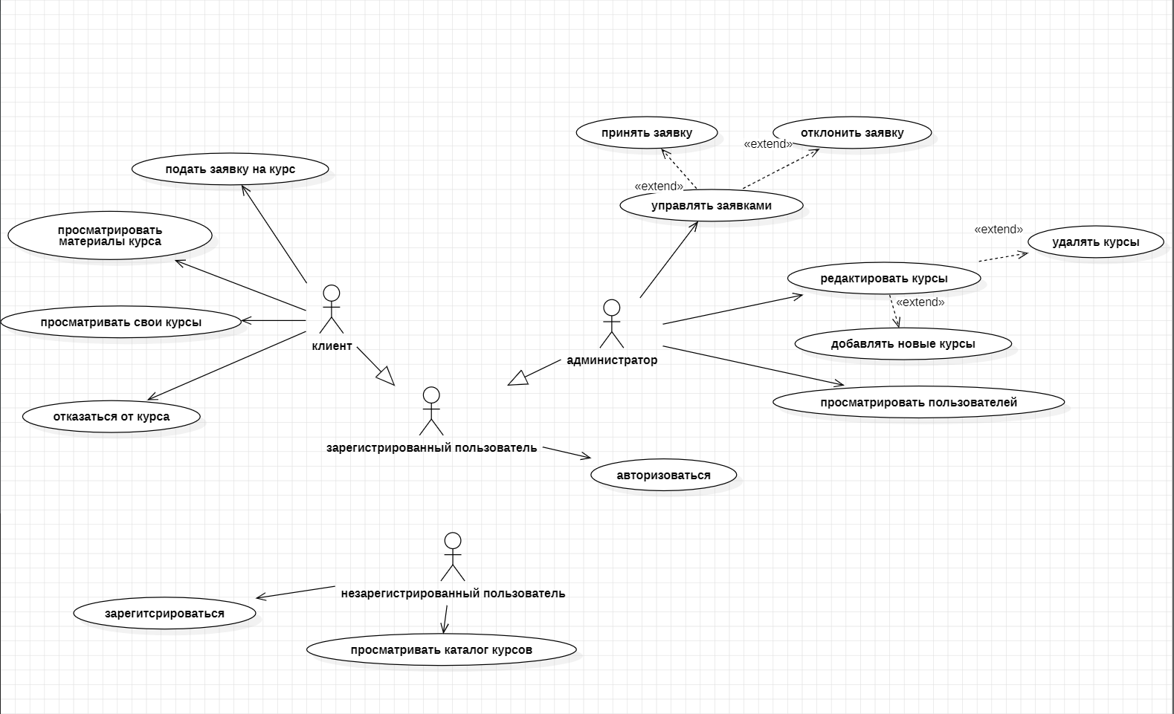

Рисунок 1.4.1

1.5 Концептуальное (инфологическое) проектирование

Концептуальное моделирование — это деятельность по формальному описанию некоторых аспектов окружающего нас физического и социального мира в целях понимания и коммуникации. Фундаментальные цели. Основная задача концептуальной модели — передать фундаментальные принципы и основные функциональные возможности системы, которую она представляет. Результатом концептуального проектирования является построение ER-диаграммы.(рисунок 1.5.1)

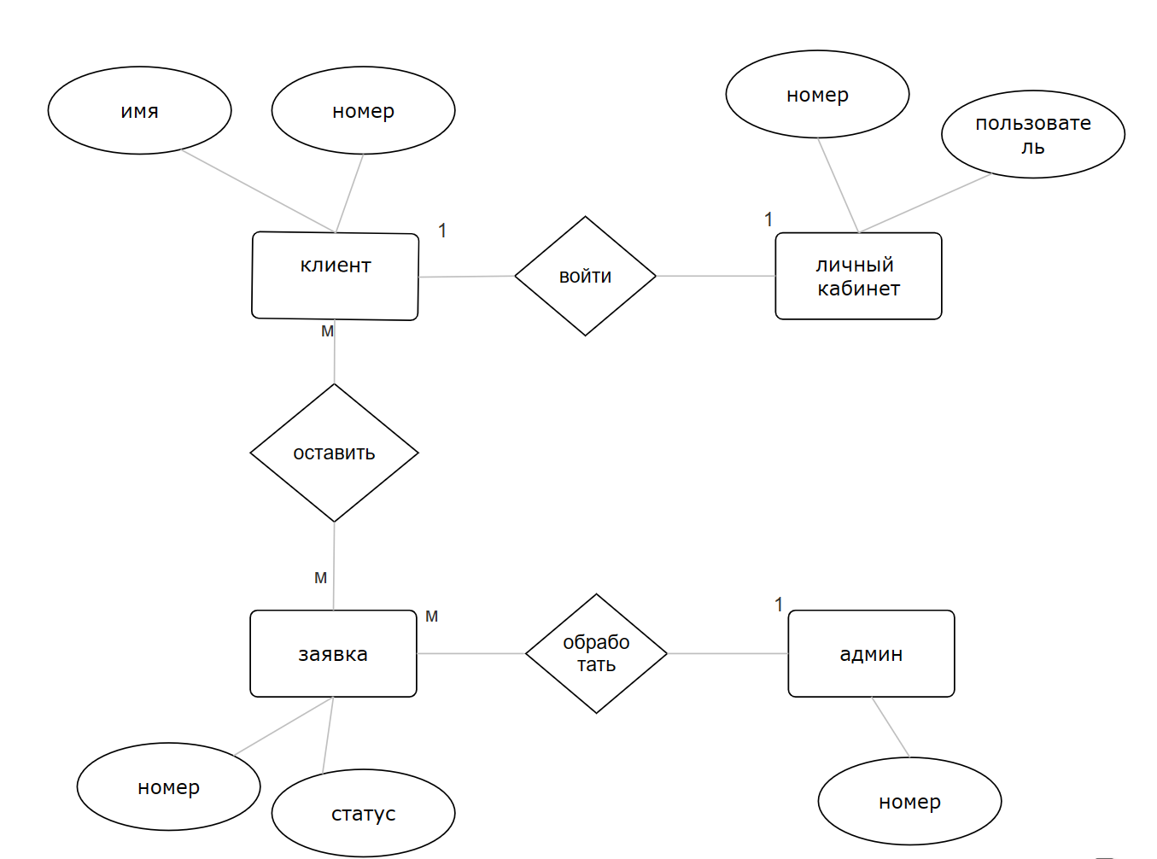

Рисунок 1.5.1

1.6 Логическое моделирование

Результат- ERD-диаграмма.(рисунок 1.6.1).

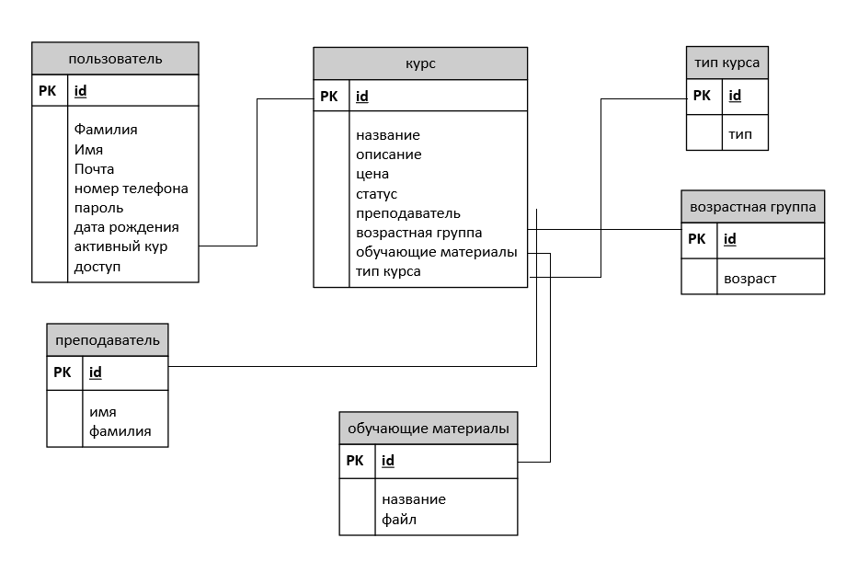

Рисунок 1.6.1

1.7 Описание структуры базы данных

Таблица 1 - пользователь

|  |  |  |  |
| --- | --- | --- | --- |
| Содержание поля | Имя поля | Тип, длина | Примечания |
| Идентификатор пользователя | user_id | NUMERIC (4) | первичный ключ |
| Фамилия | user_surname | VARCHAR(25) | обязательное поле |
| Имя | user_name | VARCHAR(30) | обязательное поле |
| почта | email | VARCHAR(30) |  |
| Номер телефона | phone | VARCHAR(11) |  |
| пароль | password | VARCHAR(10) |  |
| Дата рождения | birthday | data |  |
| Активный курс | Active_cours | int | Внешний ключ |
| доступ | prime | VARCHAR(10) |  |

Таблица 2- курс

|  |  |  |  |
| --- | --- | --- | --- |
| Содержание поля | Имя поля | Тип, длина | Примечания |
| 1 | 2 | 3 | 4 |
| Идентификатор курса | cours_id | int(4) | первичный ключ |
| Название курса | title | VARCHAR(25) | обязательное поле |
| Описание курса | description | VARCHAR(200) | обязательное поле |
| Цена курса | price | VARCHAR(30) |  |
| Статус курса | status | VARCHAR(11) |  |

Продолжение таблицы 2- курс

|  |  |  |  |
| --- | --- | --- | --- |
| 1 | 2 | 3 | 4 |
| преподаватель | teacher | VARCHAR(40) | Внешний ключ |
| Возрастная группа | group | VARCHAR(10) | Внешний ключ |
| Обучающие материалы | materials | int | Внешний ключ |
| Тип курса | type | VARCHAR(15) | Внешний ключ |

Таблица 3- обучающих материалов

|  |  |  |  |
| --- | --- | --- | --- |
| Содержание поля | Имя поля | Тип, длина | Примечания |
| Идентификатор | materials_id | int(4) | первичный ключ |
| Название | Materials_name | VARCHAR(25) | обязательное поле |
| Файл | file | FILE | обязательное поле |

Таблица 4 - тип курса

|  |  |  |  |
| --- | --- | --- | --- |
| Содержание поля | Имя поля | Тип, длина | Примечания |
| Идентификатор | type_id | int(4) | первичный ключ |
| тип | Type_cours | VARCHAR(25) | обязательное поле |

Таблица 5 - возрастная группа

|  |  |  |  |
| --- | --- | --- | --- |
| Содержание поля | Имя поля | Тип, длина | Примечания |
| Идентификатор | group_id | int(4) | первичный ключ |
| возраст | Type_group | VARCHAR(25) | обязательное поле |

Таблица 6 – преподаватель

|  |  |  |  |
| --- | --- | --- | --- |
| Содержание поля | Имя поля | Тип, длина | Примечания |
| Идентификатор | teacher_id | int(4) | первичный ключ |
| Имя | teacher_name | VARCHAR(25) | обязательное поле |
| Фамилия | teacher_surname | VARCHAR(25) |  |

1.8 Контрольный пример

|  |  |  |  |  |  |  |
| --- | --- | --- | --- | --- | --- | --- |
| Имя | Фамилия | Почта | Пароль | Номер | курс | Дата рождения |
| Иван | Иванов | Ivan@mail.ru | 123 | 89999999999 | 1 | 28-06-2002 |
| Кристина | Хижнякова | Kris@mail.ru | 121 | 89898888888 | 2 | 28-12-2004 |
| Камила | Ислакаева | kamo@mail.ru | 111 | 89888888888 | 1 | 26-05-2002 |